Задания по формированию функциональной грамотности
по дисциплине Обществознание
Класс 9
Задания 1 уровня
Номер задания | Тема урока | Что проверяет | Тип вопроса | Формулировка вопроса (с указанием верного ответа)
1.1 | Политические партии и движения | Знание определений | Открытый | Дополните выражение «Организация, объединяющая наиболее населения, выражающая и защищающая соответствующие социальные интересы – это …»  Ответ: политическая партия
1.2 | Государство | Умение классифицировать  Знание основных видов форм правления, политических режимов и форм государственного устройства  Различия между элементами формы государства (формой правления, политическим режимом и формой государственного устройства) | Соответствие | Соотнесите основание классификации и группы государств, выделенные по этому признаку, ответ запишите в таблицу  1. Форма правления А) Федерация, конфедерация и унитарное государство  2. Форма государственного устройства Б) Демократический, авторитарный, тоталитарный  3. Политический режим В) Монархия и республика  Ответ  1 2 3  В А Б
1.3 | Государство | Умение сравнивать  Знание характерных черт форм правления: монархии и республики | Упорядоченный список | Государство Z является монархией. Оно соседствует с государством Y, являющимся республикой. Сравните формы государственного правления, упомянутые в условии задания: монархию и республику.  Выберите и запишите в первую колонку порядковые номера черт сходства, а во вторую колонку - порядковые номера черт различия.  1. является способом организации государственной власти  2. высшие органы власти избираются на строго определенный срок  3. главой государства является монарх  4. исторически сложившаяся форма правления  Ответ  Черты сходства Черты различия  1 4 2 3
1.4 | Государство. Политический  режим. | Знание определений | Закрытый (одиночный выбор ) | - Выберите признак демократического политического режима:  А) распределение Б) народовластие В) стратификация Г) обмен
1.5 | Государство | Знание определений | Закрытый ( одиночный выбор) | 2. Государство – это  А) большая масса людей;  Б) добровольный союз народов ;  В) производственный коллектив;  +Г) основной институт политической власти.
1.6 | Признаки государства | Знание определений | Закрытый ( одиночный выбор) | 3. Признак суверенитета государства :  А) производство;  Б) обмен;  +В) герб;  Г) фирма.
1.7 | Государство | Умение обобщать | Закрытый (одиночный выбор) | Выберите понятие, которое является обобщающим для всех остальных понятий представленного ниже ряда. Запишите это слово (словосочетание).  +А) Форма государства,  Б) методы государственного властвования,  В) форма правления,  Г) тип политического режима,  Д) форма государственного устройства.  Найдите понятие, которое является обобщающим для всех остальных понятий представленного ниже ряда. Запишите это слово (словосочетание).  А) Демократия,  Б) Тоталитарное общество,  +В) Политический режим,  Г) Авторитарное государство,  Д) Диктатура.
1.8 | Государство | Знание определений | Закрытый (одиночный выбор) | Что является признаком государства любого типа?  А) наличие двухпалатного парламента  +Б) наличие правоохранительных органов  В) всенародное избрание главы государства  Г) многопартийность  Палатой Федерального Собрания в России является  А) Совет безопасности  Б) Общественная палата  +В) Совет Федерации  Г) Верховный Суд
1.9 | Государство. Политический  Режим. | Умение обобщать | Закрытый ( одиночный выбор) | Верны ли суждения о политических режимах.  1. К демократическим режимам принадлежат такие формы правления, в которых главную роль играет парламент – коллективный законодательный орган.  2. К недемократическим режимам принадлежат такие формы правления, в которых главную роль играет правитель с неограниченной властью.  А) верно только 1  Б) верно только 2  +В) верны оба суждения  Г) оба суждения не верны
1.10 | Государство. Политический  Режим. | Умение обобщать | Закрытый ( одиночный выбор) | Верны ли суждения о политическом участии граждан?  1. Основные формы политического участия - выборы и референдумы.  2. Граждане участвуют в политической жизни путем обращений в органы государственной власти.  А) верно только 1  Б) верно только 2  +В) верны оба суждения  Г) оба суждения не верны

Задания 2 уровня
Материалы к заданиям |  |  | 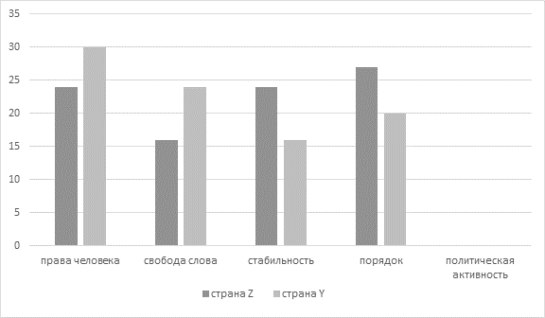  В ходе социологических исследований в странах Z и Y респондентами в возрасте 18-30 лет был задан вопрос: «Какие политические ценности разделяет молодежь?»  Результаты опросов (в % от числа отвечающих) представлены в виде диаграммы.
Номер задания | Тема урока | Что проверяет | Тип вопроса | Формулировка вопроса | Правильный ответ
2.1.1 | Политика и власть | Умение создавать, применять и преобразовывать знаки и символы, модели и схемы для решения учебных и познавательных задач;  Умение строить логическое рассуждение, умозаключение (индуктивное, дедуктивное и по аналогии) и делать выводы | Закрытый (множественный выбор) | Выберите верные выводы, которые могут быть сделаны на основании диаграммы  А) Почти треть опрошенных граждан в стране Y считают, что молодежь разделяет ценности прав человека  Б) Равные доли респондентов в стране Z и в стране Y ответили, что молодежь считает ценностью стабильность  В) В стране Y доля опрошенных, которые полагают, что молодежь считает ценностью порядок, ниже доли опрошенных, которые ответили, что молодежь считает ценностью свободу слова.  Г) В стране Z, как и в стране Y, более четверти респондентов назвали порядок ценностью, которую разделяет молодежь. | 1) Почти треть опрошенных граждан в стране Y считают, что молодежь разделяет ценности прав человека  3) В стране Y доля опрошенных, которые полагают, что молодежь считает ценностью порядок, ниже доли опрошенных, которые ответили, что молодежь считает ценностью свободу слова.
2.1.2 | Политика и власть | Умение строить логическое рассуждение, умозаключение (индуктивное, дедуктивное и по аналогии) и делать выводы | Открытый (создание текста) | Сформулируйте по одному выводу:  а) о сходстве и б) о различии в позициях групп опрошенных.  Выскажите предположение о том, чем объясняется: а) сходство; б) различие. | а) Сходство: одинаковый процент респондентов странах Z и Y выбирают в качестве политических ценностей, которые выбирает молодежь: права человека и свободу слова.  а) Можно предположить, что, по мнению молодежи, это основополагающие гражданские права человека и они должны лежать в основе государственной деятельности.  б) Различия: больший процент респондентов страны Z выбирают в качестве политической ценности права человека, в то время как больший процент респондентов в стране Y выбирают порядок.  а) Можно предположить, что в стране Z существуют проблемы с реализацией прав человека, а в стране Y – проблемы с порядком.

Материалы к заданиям |  |  | В ходе социологических исследований в странах Z и Y респондентами в возрасте 18-30 лет был задан вопрос: «Какие политические ценности разделяет молодежь?»  Результаты опросов (в % от числа отвечающих) представлены в виде диаграммы.
Номер задания | Тема урока | Что проверяет | Тип вопроса | Формулировка вопроса | Правильный ответ
2.2.1 | Государство | Умение строить логическое рассуждение, умозаключение (индуктивное, дедуктивное и по аналогии) и делать выводы | Открытый (создание текста) | Прочитайте текст и выполните задание  «Современная политология рассматривает государство как сложную социальную целостность. К его основным признакам относятся: наличие определенной территории, на которую распространяется власть данного государства, наличие особой системы органов и учреждений, осуществляющих функции государственной власти…  Государству присуща наивысшая концентрация власти, обеспечивающая наибольшую способность к решению задач, стоящих перед обществом. Именно поэтому государство оказывается центром политической системы, к которому тяготеют другие политические силы».  (Г.Н. Смирнов)  Составьте план текста. Для этого выделите основные смысловые фрагменты текста и озаглавьте каждый из них. | 1.Государство и его признаки  2.Государство – главный институт политический системы.
2.2.2 | Государство | Умение строить логическое рассуждение, умозаключение (индуктивное, дедуктивное и по аналогии) и делать выводы | Открытый (создание текста) | Укажите два признака государства, упомянутые в тексте.  Используя обществоведческие знания, приведите еще один признак. | Наличие определенной территории, на которую распространяется власть данного государства, наличие особой системы органов и учреждений, осуществляющих функции государственной власти.  Взимание налогов.

Материалы к заданиям |  |  | В ходе социологических исследований в странах Z и Y респондентами в возрасте 18-30 лет был задан вопрос: «Какие политические ценности разделяет молодежь?»  Результаты опросов (в % от числа отвечающих) представлены в виде диаграммы.
Номер задания | Тема урока | Что проверяет | Тип вопроса | Формулировка вопроса | Правильный ответ
2.3.1 | Политические режимы | Умение строить логическое рассуждение, умозаключение (индуктивное, дедуктивное и по аналогии) и делать выводы | Открытый (создание текста) | Прочитайте текст и выполните задание  «Если обратиться к понятию «народовластие», то каждая из двух его составляющих — «народ» и «власть» — представляет собой сложное явление. С юридической точки зрения понятие «народ» отождествляется с понятием «граждане» и определяется как принадлежность к данной группе людей в рамках единого государства. Власть — явление социальное. Она появляется вместе с возникновением общества и существует во всяком социуме, поскольку всякое общество требует управления, обеспечивающегося разумными средствами, включая и принуждение.  ...Конституция Российской Федерации, принятая в ходе референдума 12 декабря 1993 г., закрепляет в статье 3 положение о том, что носителем суверенитета и единственным источником власти в Российской Федерации является ее многонациональный народ. Это означает, что Россия провозглашается государством народовластия, т.е. демократическим государством...  Признание народа в качестве верховного носителя всей власти является выражением народного суверенитета, который должен означать, что народ, ни с кем не деля свою власть, осуществляет ее самостоятельно и независимо от каких бы то ни было иных социальных сил или корпораций, использует ее исключительно в своих собственных интересах».  (из учебного пособия «Теория государства и права»)  Составьте план текста. Для этого выделите основные смысловые фрагменты текста и озаглавьте каждый из них. | 1) Компоненты понятия «народовластие»: народ и власть  2) Российская Федерация — демократическое государство  3) Народ - верховный носитель власти
2.3.2 | Политические режимы | Умение строить логическое рассуждение, умозаключение (индуктивное, дедуктивное и по аналогии) и делать выводы | Открытый (создание текста) | Что автор называет «народным суверенитетом»? Назовите три признака народного суверенитета, которые перечислены в тексте. | 1. «Признание народа в качестве верховного носителя всей власти является выражением народного суверенитета...»  Признаки:  1) народ, ни с кем не делит свою власть  2) осуществляет её самостоятельно и независимо от каких бы то ни было иных социальных сил или корпораций  3) использует её исключительно в своих собственных интересах

Материалы к заданиям
Номер задания | Тема урока | Что проверяет | Тип вопроса | Формулировка вопроса | Правильный ответ
2.4.1 | Государство. Типы политических режимов | Умение создавать, применять и преобразовывать символы и схемы.  Умение строить логическое рассуждение. | Закрытый (множественный выбор). | Установите соответствие между отличительными признаками и типами политических режимов:  А) разделение ветвей власти  Б) однопартийность, отсутствие оппозиции  В) тотальный контроль государства над обществом  Г) гласность и многопартийность  1) тоталитарный  2) демократический  А Б В Г  2 1 1 2 | А Б В Г  2 1 1 2
2.4.2 | Участие граждан в политической жизни. | Анализировать реальные социальные ситуации, находить нужную информацию, применяя основные обществоведческие термины. | Закрытый (множественный выбор) | Принято различать две формы политического участия граждан – выборы и референдум. Выберите и запишите в первую колонку таблицы порядковые номера черт сходства, а во вторую колонку – порядковые номера черт различия.  А) граждане выражают одобрение или неодобрение какого- либо решения, закона  Б) граждане голосуют за представителей политических партий  В) граждане участвуют в управлении делами государства  Г) граждане свободно выражают свое мнение в режиме тайного голосования  Черты сходства Черты различия  В Г А Б | Черты сходства Черты различия  В Г А Б

Материалы к заданиям
Номер задания | Тема урока | Что проверяет | Тип вопроса | Формулировка вопроса | Правильный ответ
2.5.1 | Местное самоуправление | Умение выполнять познавательные и практические задания. | Закрытый (одиночный выбор) | Верны ли следующие суждения о местном самоуправлении в РФ?  А) Один из видов муниципальных образований, в пределах которого осуществляется местное самоуправление, - сельское поселение.  Б) Одна из функций местного самоуправления в РФ – обеспечение участия населения в решении местных дел.  - Верно только А  - верно только Б  - верны оба суждения  - оба суждения неверны | 3) верны оба суждения
2.5.2 | Местное самоуправление | Умение выполнять познавательные и практические задания. | Закрытый (множественный  выбор) | Учёные опросили 20-летних юношей и девушек страны Z. Им задавали вопрос: «В деятельности какой общественной организации (объединения, инициативной группы и т. п.) Вы могли бы безвозмездно принимать участие?».  Полученные результаты (в % от числа опрошенных) представлены в таблице.  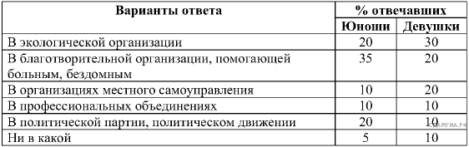  Найдите в приведённом списке выводы, которые можно сделать на основе таблицы, и запишите цифры, под которыми они указаны.  1) Девушки в большей степени готовы безвозмездно принимать участие в деятельности благотворительной организации, помогающей больным, бездомным, чем в деятельности экологической организации.  2) Равные доли опрошенных девушек готовы безвозмездно принимать участие в деятельности организаций местного самоуправления и в деятельности профессиональных объединений.  3) Доля тех, кто не готов безвозмездно принимать участие в деятельности ни одной общественной организации, больше среди девушек, чем среди юношей.  4) Юноши в большей мере готовы безвозмездно принимать участие в деятельности благотворительной организации, помогающей больным, бездомным, чем в деятельности политической партии.  5) Равные доли юношей готовы безвозмездно принимать участие в деятельности организаций местного самоуправления и в деятельности экологических организаций. | 34

Материалы к заданиям |  |  | В стране Z был проведён опрос совершеннолетних граждан о том, какой подход к проблеме прав человека является более правильным. Результаты опроса по двум возрастным группам (в % от числа отвечавших) представлены в диаграмме.  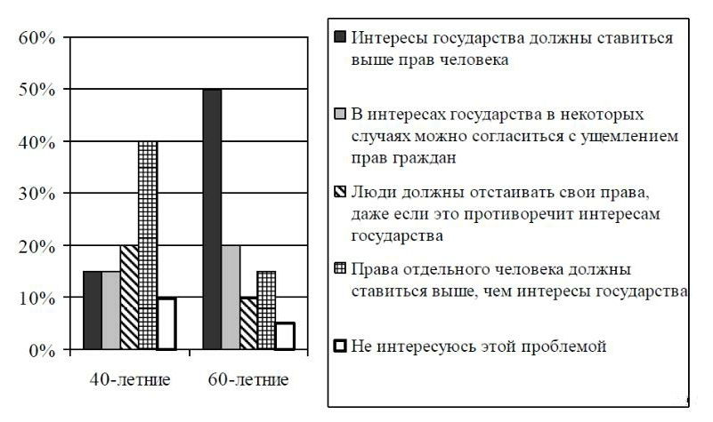
Номер задания | Тема урока | Что проверяет | Тип вопроса | Формулировка вопроса | Правильный ответ
2.6.1 | Правовое государство | Умение строить логическое рассуждение, умозаключение (индуктивное, дедуктивное и по аналогии) и делать выводы | Закрытый (множественный выбор) | Найдите в приведённом списке выводы, которые можно сделать на основе диаграммы, и запишите цифры, под которыми они указаны.  1) Наибольшая доля опрошенных в возрасте 40 лет считает, что люди должны отстаивать свои права, даже если это противоречит интересам государства.  2) Доля тех, кто считает, что люди должны отстаивать свои права, даже если это противоречит интересам государства, среди 40-летних ниже, чем среди 60-летних.  3) Среди 40-летних опрошенных доля тех, кто считает, что в интересах государства в отдельных случаях можно согласиться с ущемлением прав граждан, выше доли тех, кто считает, что права человека выше интересов государства.  4) Одинаковые доли 40-летних опрошенных считают, что интересы государства важнее прав человека и что в интересах государства в отдельных случаях можно согласиться с ущемлением прав граждан.  5) Наименьшие доли опрошенных каждой из групп не интересуются этой проблемой. | 45
2.6.2 | Правовое государство | Умение строить логическое рассуждение, умозаключение (индуктивное, дедуктивное и по аналогии) и делать выводы | Открытый (создание текста) | Проанализируйте результаты опроса. Сформулируйте свои выводы. | Люди старшего возраста в большей степени интересуются проблемами прав человека.  40-летние граждане в большей степени готовы отстаивать свои права, даже если это противоречит интересам государства

Материалы к заданиям |  |  | В 2000 г. и 2010 г. фонд изучения общественного мнения провёл среди граждан страны Z опрос: «Существует ли в стране Z правовое государство?». Полученные результаты (в % от числа опрошенных) представлены в виде диаграммы.  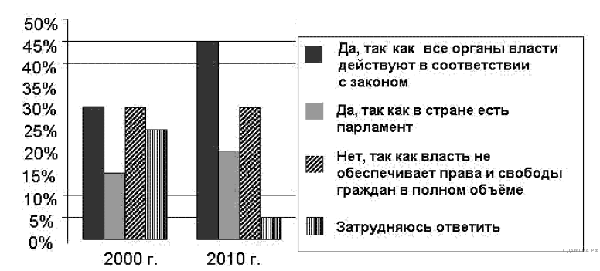
Номер задания | Тема урока | Что проверяет | Тип вопроса | Формулировка вопроса | Правильный ответ
2.7.1 | Правовое государство | Умение строить логическое рассуждение, умозаключение (индуктивное, дедуктивное и по аналогии) и делать выводы | Закрытый (множественный выбор) | Какие из приведённых ниже выводов непосредственно вытекают из полученной в ходе опроса информации? Выберете два правильных ответа.  А) В общественном мнении страны растёт убеждённость в том, что органы власти действуют в соответствии с законом.  Б) Уровень и качество жизни в стране Z возрастали на протяжении 10 лет.  В) В стране Z установился демократический режим.  Г) В стране Z зафиксированы многочисленные факты нарушения властями прав и свобод граждан.  Д) Правительству страны Z предстоит серьёзная работа в области обеспечения прав и свобод человека. | А) В общественном мнении страны растёт убеждённость в том, что органы власти действуют в соответствии с законом.  Г) В стране Z зафиксированы многочисленные факты нарушения властями прав и свобод граждан.
2.7.2 | Правовое государство | Умение строить логическое рассуждение, умозаключение (индуктивное, дедуктивное и по аналогии) и делать выводы | Открытый (создание текста) | Сравните изменения общественного мнения за 2000 и 2010 гг. и опишите полученные результаты. | В 2010 году граждане более активно обсуждают ситуацию в стране (меньший % тех, кто затрудняется ответить).  В 2010 году граждане выше оценивают роль парламента (связывают правовое государство с деятельностью парламента выше на 5 %).

Материалы к заданиям |  |  | В государстве П. в 2003 и 2013 годах были проведены опросы общественного мнения, в ходе которых респондентам предлагалось ответить на вопрос: «Какие формы политической активности вы используете?» Результаты опроса (в % от числа отвечавших) представлены в таблице.  2003 г., % 2013 г., %  обращения к властям 14 20  обращения в суд 4 10  обращения в СМИ 8 15  участие в митингах, демонстрациях 15 16  участие в забастовках, акциях протеста 23 15  готовность взяться за оружие, пойти на баррикады 26 10  не участвую 10 14
Номер задания | Тема урока | Что проверяет | Тип вопроса | Формулировка вопроса | Правильный ответ
2.8.1 | Правовое государство | Умение строить логическое рассуждение, умозаключение (индуктивное, дедуктивное и по аналогии) и делать выводы | Закрытый (множественный выбор) | Результаты опросов, отражённые в таблице, были опубликованы и прокомментированы в СМИ. Какие из приведённых ниже выводов непосредственно вытекают из полученной в ходе опроса информации? Выберете два правильных ответа.  А) В 2003 году в стране П. наблюдался высокий уровень политической нестабильности.  Б) Уровень доверия населения СМИ как эффективному способу воздействия на власть в 2003 году был очень высок.  В) Большинство населения считает обращение в суд наиболее верным решением при необходимости защиты своих прав.  Г) Угроза насильственного свержения власти не привела ни к каким существенным изменениям в политической ситуации в стране П.  Д) За прошедшее между опросами десятилетие власти страны предприняли действия, направленные на снижение уровня недовольства населения государственной властью. | +А) В 2003 году в стране П. наблюдался высокий уровень политической нестабильности.  +Д) За прошедшее между опросами десятилетие власти страны предприняли действия, направленные на снижение уровня недовольства населения государственной властью.
2.8.2 | Правовое государство | Умение строить логическое рассуждение, умозаключение (индуктивное, дедуктивное и по аналогии) и делать выводы | Открытый (создание текста) | Сравните изменения общественного мнения за 2003 и 2013 гг. и опишите полученные результаты. | За 10 лет увеличилось количество обращений к властям, в суд и в СМИ.  Граждане в меньшей степени готовы участвовать в забастовках, взяться за оружие и выйти на баррикады.

Материалы к заданиям |  |  | Среди граждан стран Z и Y был проведен опрос : «Можно ли сказать, что вашей стране правовое государство?  Страна Z Страна Y  Да, так как все органы власти действуют в соответствии с законом  Да, так как в стране есть парламент  Нет, так как власть не обеспечивает права и свободы граждан в полном объеме  Затрудняюсь ответить
Номер задания | Тема урока | Что проверяет | Тип вопроса | Формулировка вопроса | Правильный ответ
2.9.1 | Правовое государство. | Анализировать статистические данные, умение логически мыслить, применять полученные знания на практическом примере. | Открытый (множественный выбор). | Найдите в приведенном списке выводы, которые можно сделать на основе гистограммы, и запишите цифры, под которыми они указаны.  - В стране Z доля тех, кто дал положительный ответ, правильно объяснив его, ниже доли тех, кто дал положительный ответ, но не смог его правильно объяснить.  - Доля тех, кто затруднился с ответом, в стране Y меньше, чем в стране Z.  - Доли тех, кто дал отрицательный ответ , одинаковы в обеих странах.  - В стране Z доля тех, кто дал отрицательный ответ, больше суммарной доли тех, кто дал положительный ответ.  - Доля тех, кто дал положительный ответ и правильно объяснил свой вывод, больше в стране Y, чем в стране Z. | 124
2.9.2 | Правовое государство | Умение строить логическое рассуждение, умозаключение (индуктивное, дедуктивное и по аналогии) и делать выводы | Открытый (создание текста) | Можно ли сказать, что вашей стране правовое государство? Свой ответ поясните. | Статья 1 Конституции РФ гласит: Российская Федерация - Россия есть демократическое федеративное правовое государство с республиканской формой правления. То есть статус правового государства уже прописан в Конституции страны. Также часть 2 статьи 15 Конституции нам говорит, что Органы государственной власти, органы местного самоуправления, должностные лица, граждане и их объединения обязаны соблюдать Конституцию Российской Федерации и законы. Из этого мы делаем вывод, что закон превыше всего и его нарушение влечет за собой ответственность. А как мы знаем, правовое государство - это государство, в котором любые нормативно-правовые акты обязательны к исполнению. То есть Россия - правовое государство, что подтверждено Конституцией - основным законом страны.

Материалы к заданиям |  |  | В стране в г. проводился опрос родителей подростков о том, какое влияние средства массовой информации (СМИ) оказывают на развитие, воспитание и образование их детей.  Результаты опроса (в от числа отвечавших) представлены в графической форме.  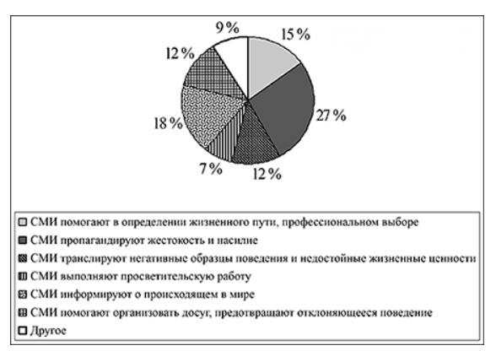
Номер задания | Тема урока | Что проверяет | Тип вопроса | Формулировка вопроса | Правильный ответ
2.10.1 | Гражданское общество и государство | Анализировать статистические данные, умение логически мыслить, применять полученные знания на практическом примере. | Открытый (множественный выбор). | Результаты опроса, отражённые на диаграмме, были опубликованы и прокомментированы в СМИ. Какие из приведённых ниже выводов непосредственно вытекают из полученной в ходе опроса информации?  - СМИ выполняют не только информационную, но и регулирующую функцию, а также функцию социализации.  - Информация, распространяемая СМИ, не востребована обществом.  - СМИ привлекают граждан к участию в политической жизни.  - Общество неоднозначно оценивает деятельность СМИ.  - В стране действуют независимые СМИ.  Запишите цифры, под которыми они указаны. | 14
2.10.2 | Гражданское общество и государство | Умение строить логическое рассуждение, умозаключение (индуктивное, дедуктивное и по аналогии) и делать выводы | Открытый (создание текста) | Укажите функции СМИ в обществе. | - информационная;  - регулирующая;  - социализация граждан;  - формирование общественного мнения и др.

Задания на функциональную грамотность
Материалы к заданиям |  |  | После урока обществознания по теме «Государство» две подруги Лена и Наташа стали спорить по вопросу о необходимости государства в жизни общества. Лена считает, что государство – это необходимая организация для обеспечения жизнедеятельности общества. В качестве подтверждения своих слов она прочитала выдержку из книги С.А.Наумовой «Что надо знать о политике»:  «У любого государства есть обязательные функции, исполнение которых и оправдывает его существование. Эти функции принято разделять на внутренние и внешние.  К внутренним функциям относятся следующие:  Во-первых, защита существующего строя, экономической и социально-политической системы общества.  Во-вторых, государство регулирует экономическую жизнь общества.  В-третьих, на государство возлагается задача издания законов и установление правопорядка.  В-четвёртых, государство призвано регулировать отношения между группами и слоями общества.  От исполнения государством внешних функций зависит его место в системе международных отношений. Во-первых, государство обеспечивает целостность страны и её безопасность. Во-вторых, оно защищает экономические и политические интересы страны на международной арене. Наконец, в-третьих, оно обеспечивает развитие отношений с другими странами, сотрудничество и участие в международных делах.  Перечисление внутренних и внешних функций государства убеждает нас в его необходимости. Попробуем представить себе современное общество, где отсутствует государство: рано или поздно это состояние приведёт к хаосу, неразберихе, конфликтам».  - Тем более, - продолжила Лена,- если речь идет о правовом государстве, где право выше власти, о чем говорится в нашей Конституции.  В ответ на это Наташа сказала, что, по ее мнению, государство – это прежде всего аппарат насилия. Наташа считает, что свобода любого человека и наличие государства несовместимы.
Номер задания | Раздел курса | Что проверяет |  | Тип вопроса | Формулировка вопроса | Правильный ответ
3.1.1 | Государство | Содержательную область |  | Закрытый (одиночный выбор) | Из перечисленных функций государства, отметьте внешнюю функцию:  1) государство призвано регулировать отношения между группами и слоями общества  2) защита существующего строя, экономической и социально-политической системы общества  + 3) государство обеспечивает целостность страны и её безопасность  4) государство регулирует экономическую жизнь общества | 3) государство обеспечивает целостность страны и её безопасность
3.1.2 |  | Контекстную область |  | Открытый | С какой из этих двух позиций вы согласны? Дайте своими словами обоснование своей точки зрения, при этом используя то, что сказано в тексте. | Объясняется точка зрения посредством обращения к содержанию двух позиций из текста.  Говорится об общей позиции автора (то есть за или против) или деталях аргументации.  Интерпретация аргументов автора должна быть правдоподобной. Объяснение может быть дано в форме пересказа части текста, но не должно копировать текст полностью или в значительной степени без внесения в него изменений или дополнений.)
3.1.3 |  | Компетентностную область |  | Открытый | В какой статье Конституции РФ говорится о правовом государстве? | В 1 статье Конституции РФ говорится о том, что Россия есть правовое государство

Материалы к заданиям |  |  | Гражданское общество  Гражданское общество — это общество структурированное. Оно содержит внутри себя массу негосударственных объединений, не зависимых от государства, и человек, являясь членом одного или нескольких союзов или объединений, уже не стоит один на один перед лицом государственной машины. Она уже не может спокойно проехать по нему и не заметить.  Я здесь не столько гражданин государства, сколько член союза потребителей, член клуба содействия пожарникам, прихожанин храма, посетитель спортивного клуба. Я — член коллектива, с которым у нас общие интересы, мы защищаем друг друга, мы помогаем друг другу. Тот же «Союз потребителей» — очень серьезная общественная организация, которая по вашей просьбе может подать в суд на любое предприятие, выпускающее некачественные товары и услуги. Эта организация имеет свой журнал, своих адвокатов и может, в принципе, разорить любое государственное или частное предприятие, если уличит его в неуважении к правам потребителей.  В нашем обществе еще только появляются ростки гражданского общества. А вот если взять, к примеру, современную ФРГ, то там оно сильно развито. Создаются мелкие предприятия, которые называют себя «коллективами», «социальными проектами». Это центры дошкольного воспитания, продовольственные кооперативы, мастерские, общественные библиотеки. Существует широкое движение за гражданские права.  Все это, вместе взятое, создает картину богатого гражданского общества, где человек всегда может найти себе группу единомышленников, всегда может получить защиту от несправедливостей государства и от собственного одиночества. Человек чувствует себя человеком только в своей маленькой группе, где все знают, любят его и помогают друг другу.  (По материалам энциклопедии для школьников)
Номер задания |  | Что проверяет |  | Тип вопроса | Формулировка вопроса | Правильный ответ
3.2.1 | Гражданское общество | Содержательная область |  | Закрытый (одиночный выбор) | Верны ли суждения о гражданском обществе?  А. Условием формирования гражданского общества является правовое государство.  Б. В гражданском обществе публичная власть на местах осуществляется через органы самоуправления.  1) верно только А  2) верно только Б  3) верны оба суждения  4) оба суждения неверны | 3) верны оба суждения
3.2.2 | Гражданское общество | Контекстную область |  | Открытый | Какие проявления гражданского общества названы в тексте? Укажите любые пять проявлений. | в ответе могут быть указаны следующие проявления гражданского общества:  1) член союза потребителей;  2) член клуба содействия пожарникам;  3) прихожанин храма;  4) посетитель спортивного клуба;  5) посетитель общественной библиотеки.
3.2.3 | Гражданское общество | Компетентностную область |  | Открытый | Приведите три примера защиты гражданским обществом интересов и прав гражданина. В каждом случае назовите защищаемое право гражданина, а затем приведите пример. | В правильном ответе могут быть указаны следующие права и примеры:  1. Право потребителя. Каждый гражданин может получить помощь со стороны «Союза потребителей» в случае если он получил некачественные товар в магазине.  2. Право на благоприятную экологическую среду. Граждане объединяясь в общественные организации протестуют против вырубки лесов для строительства автомагистрали через территорию заповедника.  3. Право на социальное обеспечение. Пожилая женщина Тамара обратилась в газету с жалобой на местных чиновников, которые отказали ей в выплате субсидии по надуманному поводу. После того как данная ситуацию получила огласку, благодаря публикации газеты, выплата субсидии Тамаре была возобновлена.

Материалы к заданиям |  |  | В стране Д. проводился опрос населения с целью определить уровень поддержки одной из партий в преддверии предстоящих парламентских выборов. Четыре информагентства провели собственные опросы граждан страны. Результаты опросов представлены ниже.  Информагентство 1. За – 27,6% (опрос проводился 14 марта на случайной выборке из 1600 граждан, имеющих право голосовать).  Информагентство 2. За – 24,1% (опрос проводился 16 марта на случайной выборке из 1000 граждан, имеющих право голосовать).  Информагентство 3. За – 25,2% (опрос проводился 16 марта на случайной выборке из 3000 граждан, имеющих право голосовать).  Информагентство 4. За – 32,3% (опрос проводился 19 марта, были заочно опрошены 2000 человек, которые сами позвонили, чтобы отдать свой голос).
Номер задания | Раздел курса | Что проверяет |  | Тип вопроса | Формулировка вопроса | Правильный ответ
3.3.1 | Политические партии | Содержательную область |  | Открытый | Результаты какого из представленных информагентств лучше всего использовать для объективного прогнозирования уровня поддержки данной партии, при условии, что выборы назначены на 10 апреля? | Информагентство 3.
3.3.2 | Политические партии | Контекстную область |  | Открытый | Укажите два аргумента при обосновании Вашего ответа. | Наиболее точную картину дают результаты, которые получены:  1) как можно ближе ко дню выборов;  2) при наибольшем числе опрашиваемых;  3) при случайном выборе опрашиваемых;  4) опрашиваемые должны иметь право голосовать.
3.3.3 | Политические партии | Компетентностную область |  | Открытый | Назовите основные функции и задачи деятельности информагентств. | Основная функция информационных агентств - снабжать оперативной политической информацией.  Задачи:  1) сбор информации;  2) составление базы данных;  3) мониторинг мнения населения в преддверии выборов.

